Aralık ayında öne çıkan başlıklar:
→ BİST100 – BİST30 Endeks Performansları
→ BİST30 Şirket Performansları
→ Sektör Görünümleri
→ Enflasyon - Faiz
→ 3.Çeyrek Büyüme
→ Piyasa Katılımcıları Anketi – Sektörel Enflasyon Beklentileri
→ Menkul Kıymet İstatistikleri – Rezervler
→ Yabancı Takas Oranı - CDS
Ocak ayına ilişkin değerlendirme yapılacak gündem maddeleri aşağıdaki gibidir:
→ Enflasyon - Faiz
→ Fitch Türkiye Kredi Notu Değerlendirmesi
→ Moody’s Türkiye Kredi Notu Değerlendirmesi
→ Aylık Öneriler

BİST100 – BİST30 Endeks Performansları
BIST100 ve BIST30 endekslerinde yıl genelinde dalgalı bir seyir izlenirken, Haziran–Ağustos döneminde her iki endekste de belirgin bir toparlanma öne çıktı. Bu süreçte BIST30’un BIST100’e kıyasla daha güçlü performans sergilemesi dikkat çekti. Son çeyrekte ise fiyatlamalar daha yatay ve seçici bir görünüm kazanırken, Aralık ayı her iki endeks için de pozitif kapanışla tamamlandı.
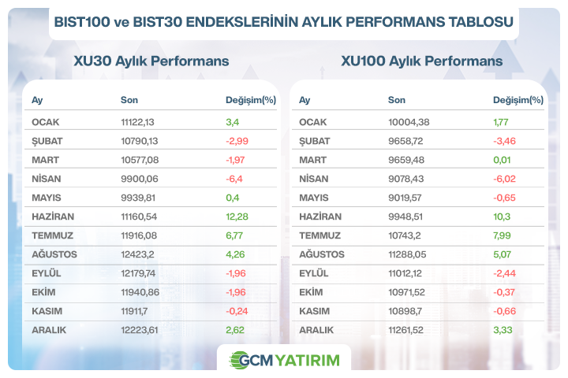
Borsa İstanbul, 2022’deki güçlü yükselişin ardından son üç yılda daha seçici ve dalgalı bir fiyatlama sürecine girdi. Nominal bazda BIST100 endeksi 2023’te yaklaşık %36, 2024’te %32 yükselirken, 2025 yılında %15 civarında artışla pozitif bölgede kalmasına rağmen önceki yıllara kıyasla daha sınırlı bir performans sergiledi. Bu görünümde yüksek faiz ortamı ve finansman maliyetlerinin şirket bilançoları üzerindeki baskısı etkili olurken, 2026’ya yönelik beklentilerde enflasyondaki kademeli gerilemenin piyasa algısını destekleyebileceği ve yılın ilerleyen dönemlerinde daha yapıcı bir zemin oluşturabileceği öne çıkıyor.
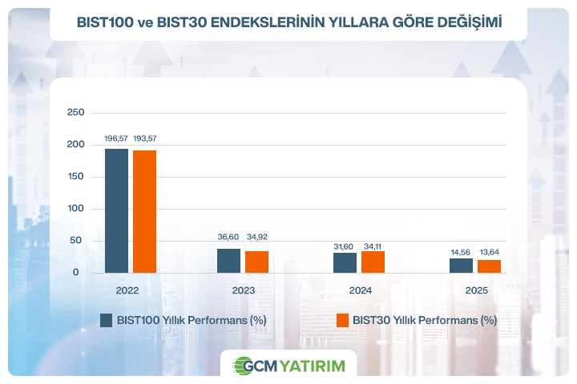

BİST30 Şirket Performansları
Aralık ayı şirket performanslarında belirgin bir ayrışma öne çıktı. Ay boyunca en iyi performans sergileyen hisseler ASTOR, ASELS ve TRALT olurken, DSTKF, TUPRS ve SASA en zayıf performans gösteren şirketler arasında yer aldı. Endeks genelinde yön arayışı sürerken, fiyatlamaların ağırlıklı olarak hisse ve sektör bazlı gerçekleştiği görüldü.
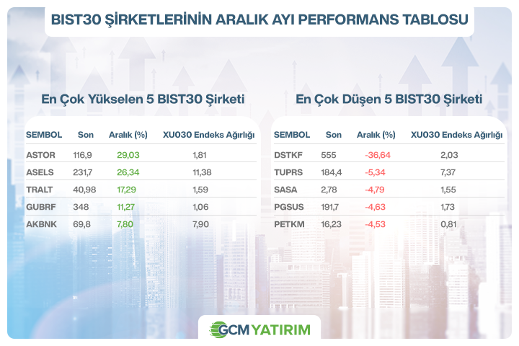

Sektör Görünümleri
Aralık ayında sektör performanslarında seçici ve ayrışan bir görünüm izlendi. Ay genelinde BIST Teknoloji, Madencilik ve Tekstil Deri endeksleri güçlü performanslarıyla öne çıkarken, Menkul Kıymet Yatırım Ortaklıkları ve Holding sektörlerinde de yukarı yönlü eğilim dikkat çekti. Öte yandan Finansal Kiralama Faktoring ve Aracı Kurumlar endekslerinde sert satışlar izlenirken, Spor, Halka Arz ve Turizm endeksleri de ayı negatif bölgede tamamladı.
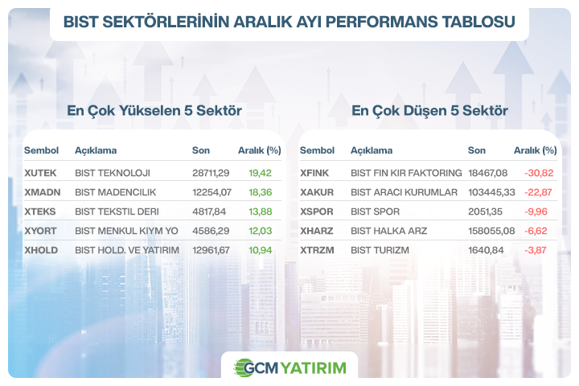

Enflasyon – Faiz
Aralık ayının en önemli gündem maddesini Kasım ayı enflasyon verisi oluşturdu. Piyasa medyan beklentisi enflasyonun aylık %1,25 yıllık ise %31,60 seviyesinde açıklanması yönünde oluşmuştu. Veriler beklentinin altında aylık %0,87 yıllık %31,07 olarak gerçekleşti. En yüksek ağırlığa sahip 3 ana harcama grubunun yıllık değişimleri; gıda ve alkolsüz içeceklerde %27,44 artış, ulaştırmada %29,23 artış ve konutta %49,92 artış olarak gerçekleşti. İlgili ana grupların yıllık değişime olan etkileri ise gıda ve alkolsüz içeceklerde %6,83, ulaştırmada %4,55 ve konutta %7,57 oldu. Bu açıdan yurt içi piyasaların yeni dönem fiyatlama reaksiyonunda yine gözler TCMB kararlarında olmaya devam edecektir.
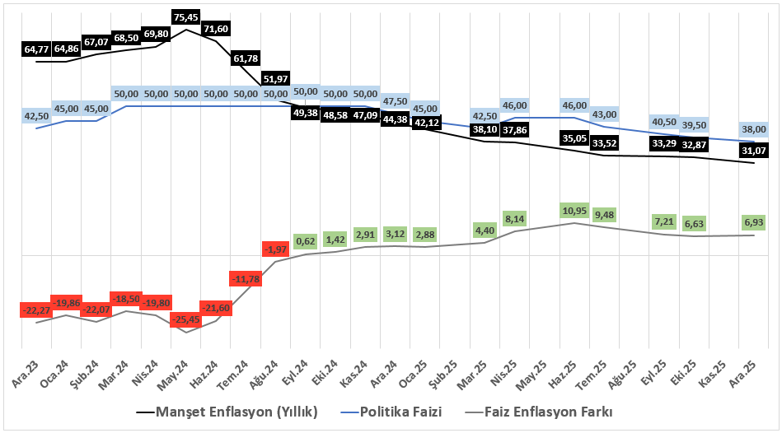

3.Çeyrek Büyüme
Türkiye ekonomisi, 2025 yılının üçüncü çeyreğinde büyüme eğilimini sürdürerek yıllık bazda %3,7, bir önceki çeyreğe kıyasla ise %1,1 oranında büyüme kaydetmiştir. Söz konusu performans, ekonomik aktivitedeki toparlanmanın devam ettiğine işaret ederken, iç ve dış talep dinamiklerinin büyümeyi desteklediğini göstermektedir.
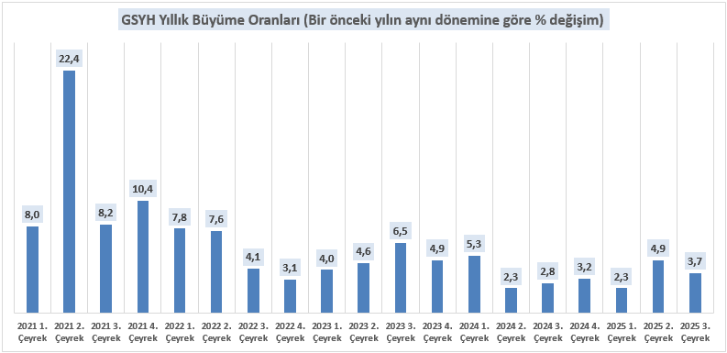
Büyüme; inşaat (%13,9), finans ve sigorta (%10,8), bilgi ve iletişim (%10,1), sanayi (%6,5), ticaret-ulaştırma-konaklama-yiyecek hizmetleri (%6,3) ile kamu ve diğer hizmetler (%2,1–%7,1) sektörlerinin desteğiyle gerçekleşirken, tarım %12,7 daraldı. Hane halkı tüketimi artarken kamu harcamalarındaki yükseliş sınırlı kaldı. Sabit sermaye yatırımları ise güçlü seyretti. İhracattaki gerileme ve ithalattaki artış dış ticaret dengesi üzerinde baskı yarattı. İşgücü ödemeleri ve net işletme artığı artsa da GSYH içindeki paylarının sabit kalması, gelir dağılımının genel olarak dengeli olduğunu gösterdi.
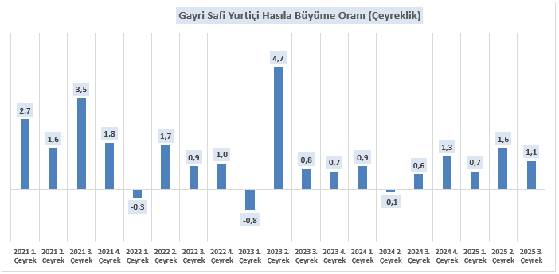

Menkul Kıymet İstatistikleri – Rezervler
Aralık ayında piyasa görünümü genel olarak olumlu seyretti. 26 Aralık ile sona eren hafta itibarıyla yabancı yatırımcıların aylık pozisyonlarına bakıldığında, hisse senetlerinde 818 milyon 850 bin dolar giriş yaşanırken, tahvil tarafında 282 milyon 760 bin dolarlık giriş kaydedildi. Güncel veriler ışığında yılbaşından bu yana değerlendirildiğinde ise, hisse senetlerinde 2,26 milyar dolarlık net alıma karşılık, tahvil piyasasında da 2,86 milyar dolarlık alım gerçekleştiği görülüyor. Yıllık bazda baktığımızda 2024 yılındaki 2,69 milyar dolarlık çıkış sonrası 2025 yılında 2,26 milyar dolarlık yabancı hisse alımları piyasalar açısından olumlu bir tablo sergilemektedir.
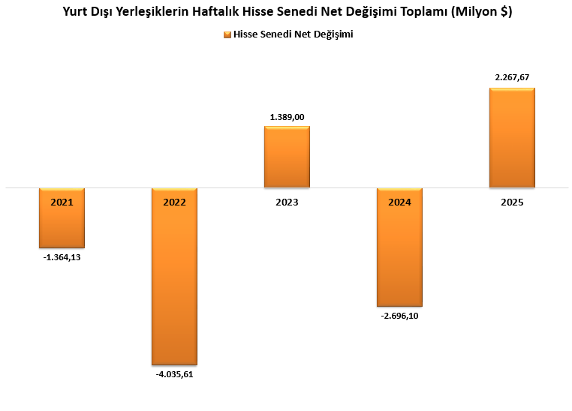
Yılın başından 26 Aralık haftasına kadar olan dönemde TCMB rezervlerinde kompozisyon bazlı belirgin bir değişim dikkat çekiyor. Altın rezervlerinde güçlü bir artış görülürken, brüt döviz rezervlerinde daha sınırlı bir gerileme söz konusu. Bu ayrışmaya rağmen toplam rezervler yıl genelinde artış eğilimini korudu.
Bu görünüm, sıkı parasal koşulların iç talebi dengelemesi ve enflasyondaki düşüş sürecinin başlamasıyla birlikte değerlendirildiğinde daha anlamlı hale geliyor. Yüksek faiz ortamı, döviz talebini sınırlarken iç ve dış dengelerdeki görece toparlanma, toplam rezerv seviyesinin korunmasına katkı sağlıyor. Altın rezervlerindeki artış ise hem küresel belirsizliklere karşı tampon oluşturma isteğini hem de rezerv yapısının daha dayanıklı hale getirilmesini yansıtıyor.
Genel çerçevede rezervlerdeki bu tablo, enflasyonla mücadele sürecini destekleyen makro dengelerin güçlendiğine işaret ediyor. Ancak rezerv kompozisyonundaki değişimin kalıcı hale gelmesi ve döviz rezervlerinde daha dengeli bir seyir oluşması, önümüzdeki dönemde makro görünüm açısından belirleyici olmaya devam edecek.
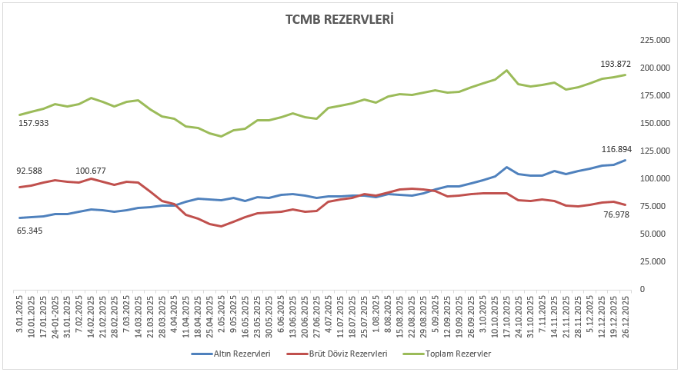

Piyasa Katılımcıları Anketi - Sektörel Enflasyon Beklentileri
Aralık ayı piyasa katılımcıları anketi sonuçları, piyasa beklentilerinde belirgin bir iyileşmeye işaret etti. Ankete göre, yıl sonu tüketici enflasyonu beklentisi %32,20 seviyesinden %31,17’ye gerileyerek aşağı yönlü bir revizyon gösterdi. Bu gelişme, enflasyon görünümüne ilişkin algının kademeli olarak olumluya döndüğünü ortaya koymaktadır.
Faiz tarafında ise, ilk faiz indirimi beklentisi %38,21 seviyesinde şekillenirken, cari yıl sonuna ilişkin politika faizi öngörüsü de aynı seviyede (%38,21) kaydedildi. Enflasyon beklentilerindeki gerileme, Türkiye Cumhuriyet Merkez Bankası’nın olası faiz indirim sürecine yönelik beklentileri destekleyen bir unsur olarak öne çıkmaktadır. Bu çerçevede, 22 Ocak’ta gerçekleştirilecek TCMB Para Politikası Kurulu toplantısı, hem alınacak kararlar hem de karar metninde verilecek yönlendirici mesajlar açısından piyasaların kısa ve orta vadeli seyrini belirleyecek kritik bir dönüm noktası niteliği taşımaktadır.
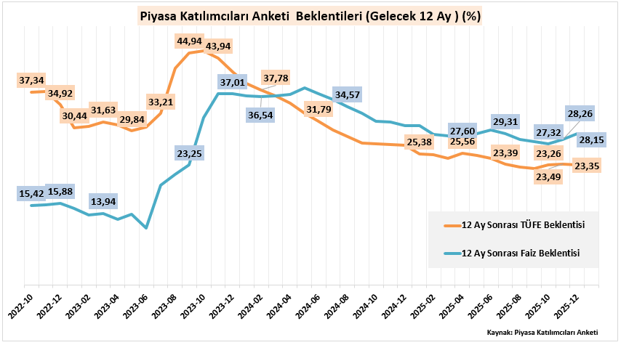
Aralık 2025 itibarıyla 12 ay sonrası yıllık enflasyon beklentileri, tüm katılımcı gruplarında bir önceki aya kıyasla gerileme eğilimi sergilemiştir. Buna göre, piyasa katılımcıları için enflasyon beklentisi 0,14 puan azalarak %23,35 seviyesine inerken, reel sektör beklentisi 0,90 puanlık düşüşle %34,80 olarak kaydedilmiştir. Hane halkı enflasyon beklentisi ise 1,34 puanlık daha belirgin bir gerilemeyle %50,90 seviyesine düşmüştür. Genel tablo değerlendirildiğinde, enflasyon beklentilerinde geniş tabanlı ve aşağı yönlü bir güncelleme olduğu görülmektedir. Bu görünüm, fiyat istikrarına yönelik algının kademeli olarak iyileştiğine işaret ederken, para politikası açısından da destekleyici bir zemin oluşturmaktadır.
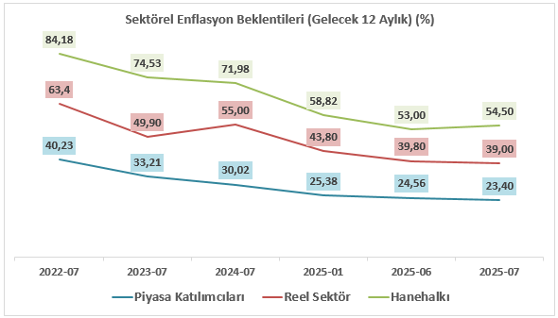

Yabancı Takas Oranı - CDS
2025 yılı genelinde yabancı takas oranlarında aşağı yönlü bir eğilim öne çıktı. Yılın ikinci çeyreğinden itibaren hızlanan çözülme yaz aylarında belirginleşirken, son çeyrekte bu hareketin yavaşladığı ve daha dengeli bir tabloya geçildiği görülüyor. Bu dönemde sert satışların yerini daha sınırlı hareketler aldı.
Aralık ayı itibarıyla yabancı takas oranı %36,28 seviyesinde bulunuyor. Seviye, yıl içindeki yüksek noktaların altında kalsa da Haziran 2023’te görülen dip seviyelerin üzerinde. Bu durum, yabancı ilgisinin tamamen zayıfladığı bir tabloya değil daha çok temkinli ve seçici bir duruşa işaret ediyor.
Genel çerçevede yabancı yatırımcı tarafında güçlü ve kalıcı bir dönüşten söz etmek için erken olsa da, yıl boyunca yaşanan çözülmenin ardından piyasada daha sakin ve dengeli bir yapı öne çıkıyor. Mevcut görünüm, yabancı kaynaklı oynaklığın azaldığını ve piyasaların yeni bir denge arayışı içinde olduğunu düşündürüyor.
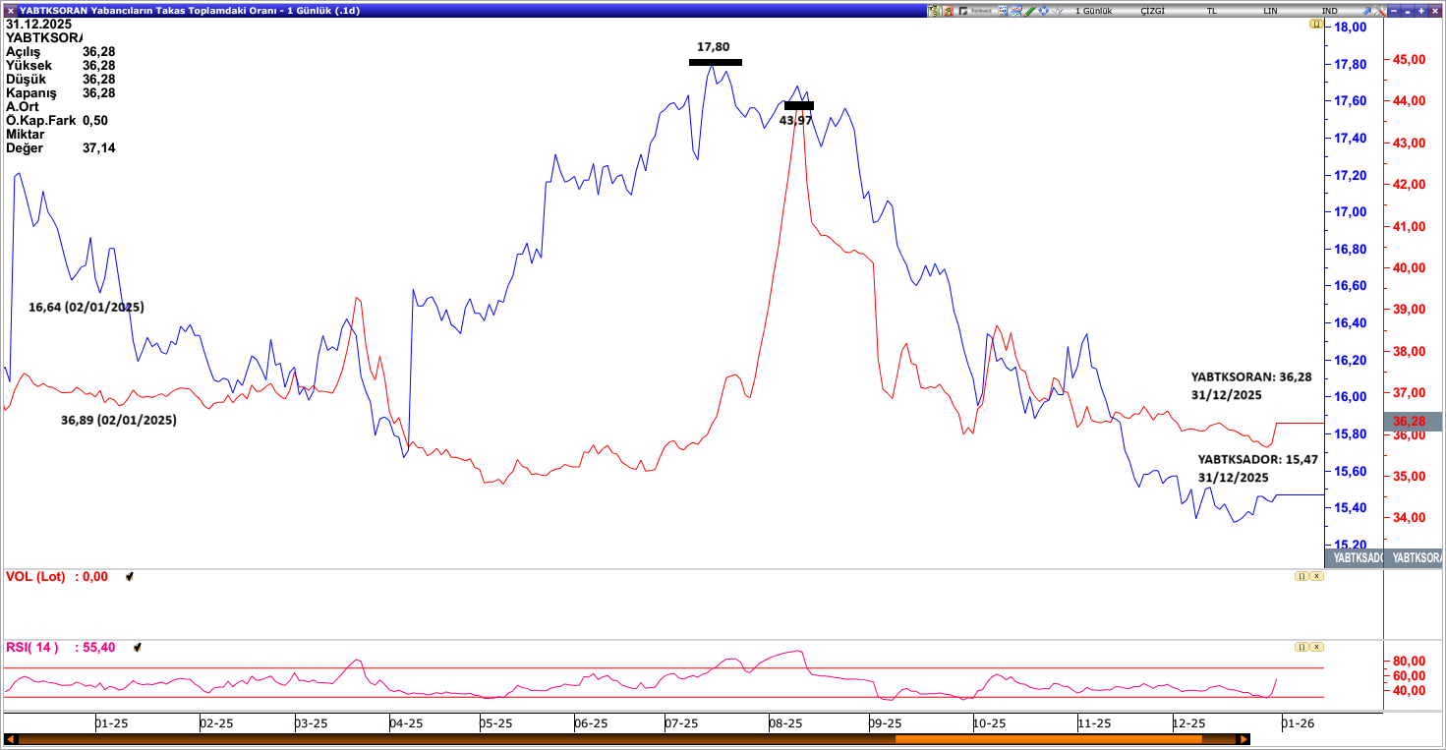
Yıl genelinde CDS primlerinde belirgin bir oynaklık izlenirken, bu oynaklığın yönü yılın ikinci yarısından itibaren net biçimde aşağı döndü. Nisan ayında 378,47 seviyesi ile yılın en yüksek düzeyine ulaşan 5 yıllık CDS primi, izleyen aylarda kademeli bir gerileme süreciyle Aralık ayında 204,15 ile yılın en düşük seviyesini gördü. Son dönemde CDS’in 204,55 seviyelerinde seyretmesi, risk algısında belirgin bir normalleşmeye işaret ediyor.
Bu görünüm, Türkiye varlıklarına yönelik fiyatlamanın daha dengeli bir çerçeveye oturduğunu ve ülke riskinin yılın ilk yarısına kıyasla daha sınırlı bir primle fiyatlandığını gösteriyor. CDS’in 200 baz puan bandına yaklaşması, dış finansman koşullarının görece elverişli hale geldiğine, borçlanma maliyetleri üzerindeki baskının azaldığına ve uluslararası yatırımcı nezdinde temkinli ancak daha yapıcı bir algının oluştuğuna işaret ediyor. Bu çerçevede CDS tarafındaki düşük seviyelerin korunması, sermaye akımları açısından destekleyici bir arka plan sunuyor.
CDS primlerindeki mevcut seviye, Türkiye’nin risk profilinde yıl geneline yayılan dalgalanmaların ardından daha istikrarlı bir fiyatlama rejimine geçildiğini düşündürürken, bu görünümün kalıcılığı küresel risk iştahı ve finansal koşullardaki seyirle yakından ilişkili olmaya devam edecek.
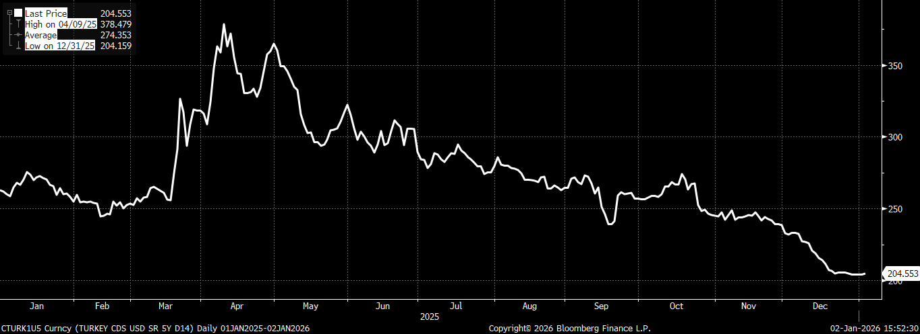

OCAK AYI

Enflasyon – Faiz
Kasım ayında aylık enflasyonun beklentilerin altında gerçekleşmesiyle birlikte yıllık enflasyonun %31 seviyelerine gerilemesi, dezenflasyon sürecinin devam ettiğine işaret etti. Aralık ayına ilişkin gerçekleşmelerin de piyasa medyan tahminlerinin hafif altında kalarak aylık %0,89, yıllık %30,89 seviyesinde oluşması, yıl sonu enflasyonunun TCMB’nin Enflasyon Raporu’nda öngördüğü %31–33 aralığıyla uyumlu bir noktada tamamlandığını gösteriyor. Bu tablo, 2025’in para politikası açısından hedeflere yakın bir kapanış yaptığını ve enflasyon görünümünde belirgin bir bozulma olmadığını ortaya koyuyor.
Mevcut veriler ışığında, TCMB’nin 2026 yılına yönelik politika duruşunda daha esnek bir alan oluştuğu söylenebilir. Enflasyonun %31 bandı çevresinde dengelenmesi, önümüzdeki dönemde her toplantıda olmasa bile kademeli ve ölçülü faiz indirimlerinin gündemde kalmasını destekleyen bir zemin yaratıyor. Özellikle enflasyonda ılımlı seyrin korunması, faiz indirimi beklentilerinin güçlenmesine paralel olarak risk iştahını artırabilir ve finansal piyasalarda daha destekleyici bir fiyatlama ortamının önünü açabilir.
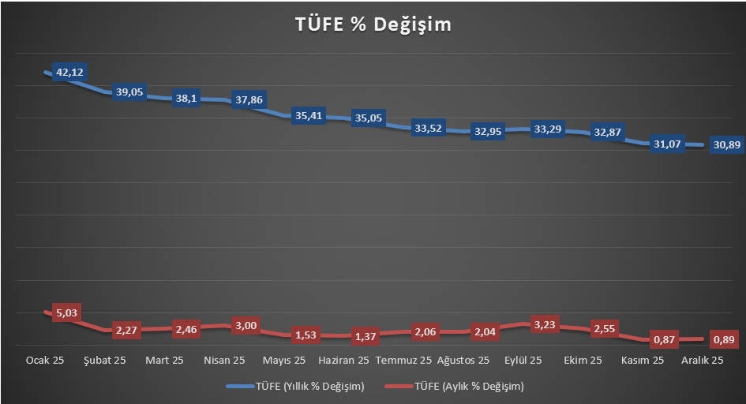
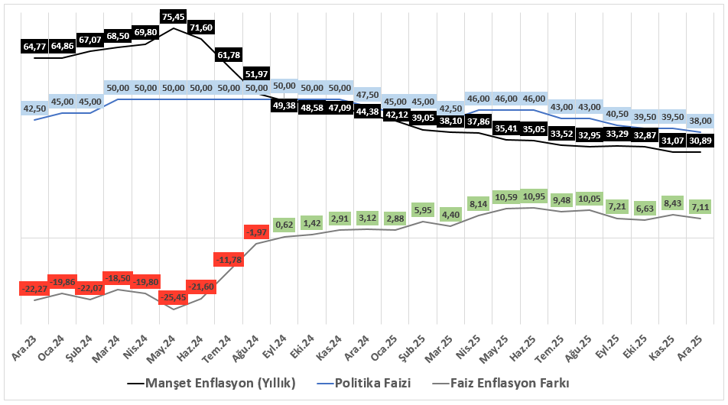
2025 yılı boyunca TCMB politika faizi dalgalı ancak yılın ikinci yarısında ağırlıklı olarak aşağı yönlü bir seyir izledi. Yılın ilk yarısında sınırlı indirimlerin ardından Nisan ayında güçlü bir artış yapılırken, yaz aylarından itibaren faizlerde kademeli indirim süreci öne çıktı. Aralık ayında gerçekleştirilen 150 baz puanlık indirimle politika faizi yılı %38,0 seviyesinde tamamladı. 22 Ocakta ise 2026 yılının ilk Para Politikası Kurulu Toplantısı gerçekleşecek. Son dönemde enflasyondaki ılımlı seyrin korunması ve TCMB’nin karar metinlerinde vurguladığı temkinli yaklaşım dikkate alındığında, 22 Ocak toplantısında politika faizinde sınırlı bir indirimin gündemde olması daha olası görünüyor.
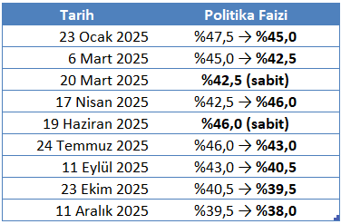

Fitch ve Moody’s Türkiye Kredi Notu Değerlendirmesi
2025 yılı boyunca Türkiye’nin risk priminde belirgin ve yapısal bir iyileşme izlendi. Nisan ayında 378,47 seviyesine kadar yükselen 5 yıllık CDS, yılın ikinci yarısında 204,15 seviyesine kadar gerileyerek yılın en düşük düzeyini gördü. Bu düşüş yalnızca küresel risk iştahındaki toparlanmayı değil, daha çok para politikasında öngörülebilirliğin artması, dezenflasyon beklentilerinin güçlenmesi ve politika yönünde sert bir geri dönüş riskinin azalmasını yansıtıyor. CDS’in 200 baz puan bandına yaklaşması, Türkiye algısının yüksek risk kategorisinden daha dengeli bir çerçeveye doğru evrildiğine işaret ederken, kredi derecelendirme kuruluşları açısından da olumlu bir referans noktası oluşturuyor.
Bu iyileşme kredi derecelendirme kuruluşlarının 2025 yılındaki adımlarına da zemin hazırladı. Fitch, Temmuz 2025’te Türkiye’nin kredi notunu BB-, görünümünü ise durağan seviyesinde korurken sıkı para politikasını olumlu, yüksek enflasyon geçmişi ve yapısal riskleri ise temel kırılganlıklar olarak değerlendirdi. Moody’s ise Temmuz 2025’te notu Ba3 seviyesine yükseltmiş, ancak ilerlemenin zamana yayıldığını vurgulayarak görünümü durağana çevirmişti. Her iki kurumun ortak mesajı, politika setinde ilerleme sağlandığı ancak kalıcılığın henüz tam olarak teyit edilmediği yönündeydi.
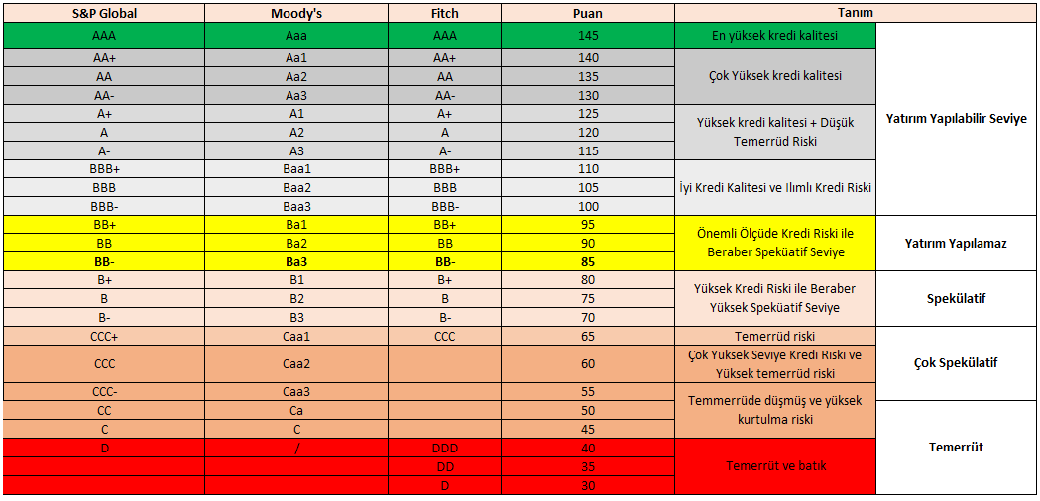
2026 yılına girerken beklentiler temkinli iyimserliğini koruyor. 23 Ocak 2026 değerlendirmelerinde Fitch ve Moody’s tarafında baz senaryo, mevcut not ve görünümlerin korunması yönünde. Enflasyondaki düşüş eğilimi ve sıkı para politikasının sürdürülmesi kredi profili açısından destekleyici olsa da, seviyelerin halen yüksek olması nedeniyle hızlı bir not artışı beklenmiyor. Buna karşılık CDS tarafındaki düşük seviyelerin korunması ve dezenflasyon sürecinin beklentilere paralel ilerlemesi halinde, 2026’nın ikinci yarısında daha pozitif mesajların öne çıkması mümkün görünüyor.
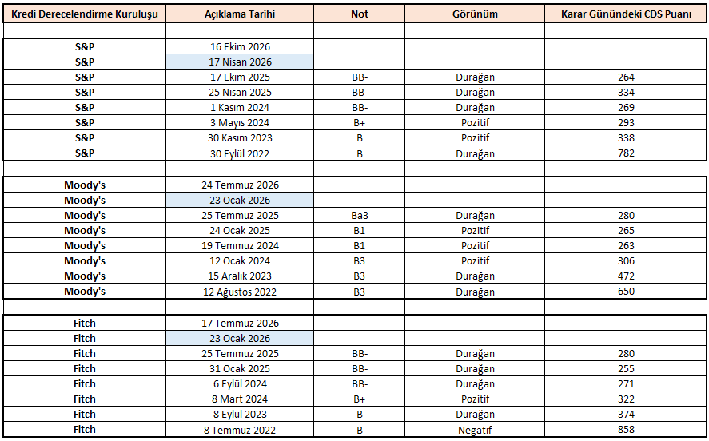

Aylık Öneriler
Aralık ayına yönelik paylaşmış olduğumuz şirketlerin ilgili ay sergilediği performanslara ulaşacağınız tablo aşağıdaki gibidir.
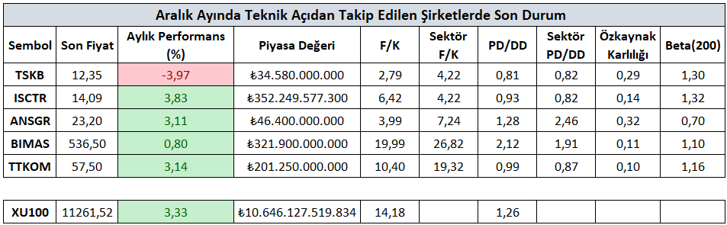
Yurt içi piyasalar hem yerel hem de küresel gelişmelere bağlı olarak belirli fiyatlama reaksiyonları gerçekleştirmektedir. Alternatif getirili varlıkların Borsa İstanbul performansını direkt etkilediği bu dönemde şirket seçimleri “enflasyon” teması için kritik bir önem arz etmektedir. Bu açıdan yerel ve global gelişmelere hızlı bir şekilde adapte olabilecek, büyüme potansiyeli olan, hikaye yaratabilen ve teknik göstergelerle uyumlu hareket edebilecek şirketler portföylerde hisse senedi bölümü içerisinde yer alabilir.
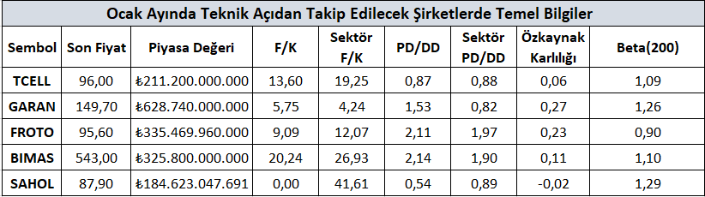
Ocak ayı dinamiklerinde teknik göstergelerle uyumlu çalışabileceğini düşündüğümüz şirketlere yönelik genel düşüncelerimizi raporumuzda ayrıntılı bir şekilde sizlere teknik analiz bölümünde paylaştık. Bu şirketlere yönelik genel bilgilere yukarıdaki tablodan ulaşabilirsiniz.

Teknik Analiz
Not: Grafikler 2 Ocak 2026 piyasa kapanışından sonra alınmıştır.
TCELL: Son süreçte ulaştığı yükselen kanal direncinden (104,95) realizasyon sürecine giren TCELL, ulaştığı 200 günlük ortalama (93,62) desteğinden güç bulmaktadır. Ortalama üzerinde fiyatlamaların devam etmesi, 96,46 ve 101,27 seviyelerine yönelik pozitif ivmenin sürmesini sağlayabilir. Olası baskılanmalarda 200 günlük ortalama (93,62) ve yükselen kanal desteği (91,45) güçlü destek bölgeleri olarak takip edilebilir.
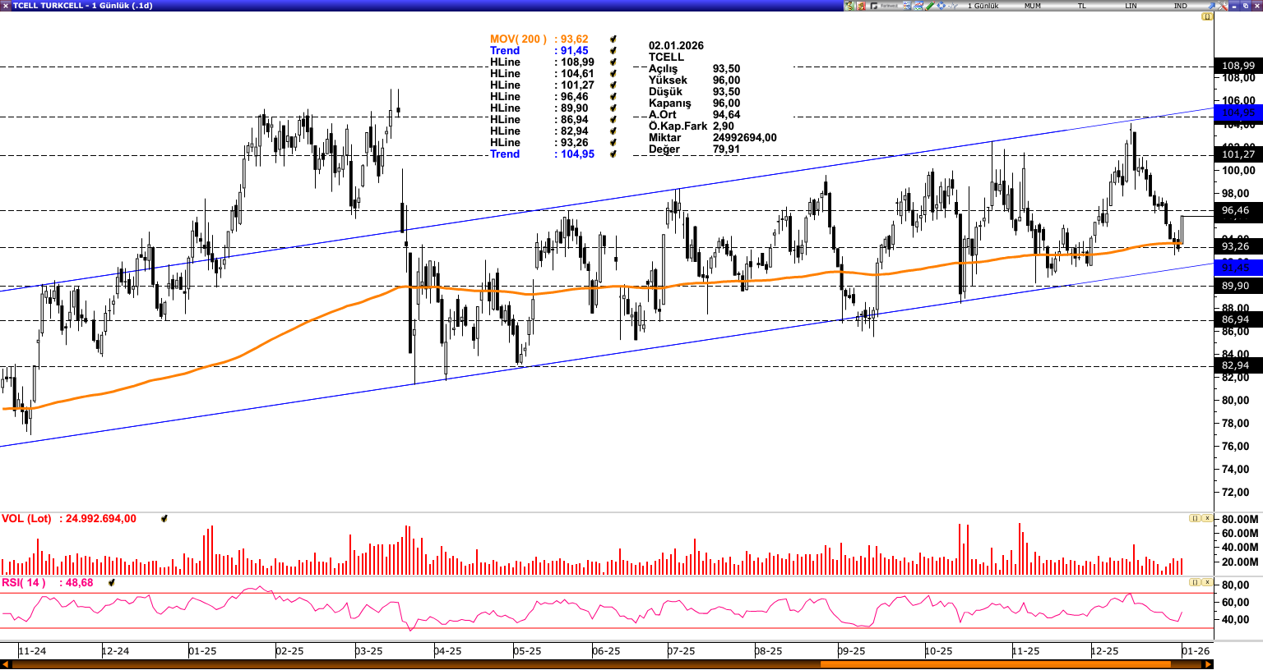
GARAN: Bir süredir 26 günlük ortalama (140,78) yakınında seyrini sürdüren GARAN, topladığı güçle birlikte 146,13 direnci üzerine geçmiştir. İlgili seviye üzerinde kalıcılık sağlanması halinde 154,50 direncine doğru pozitif hareketin sürmesi beklenebilir. Bu seviyenin aşılması durumunda ise 165,00 seviyesi gündeme gelebilir. Olası baskılanma durumunda 146,13 seviyesi izlenirken, bu seviyenin altındaki fiyatlamalar 26 günlük ortalamayı gündeme getirebilir. Genel görünümde 26 günlük ortalama (140,78) üzerinde pozitif seyrin korunduğu söylenebilir.
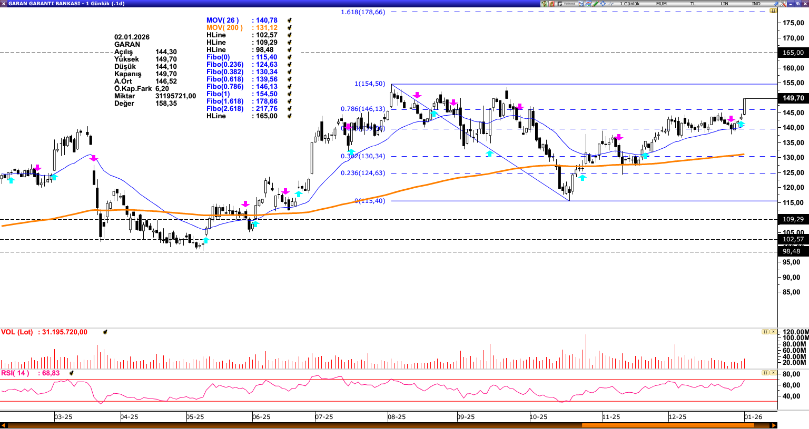
FROTO: Son süreçte ulaştığı 99,90 direnç seviyesinden geri çekilme yaşayan FROTO, yükselen trend desteğinden (91,02) aldığı destekle yeniden 34 günlük ortalama (93,14) üzerinde fiyatlama reaksiyonu sergilemektedir. Ortalama üzerinde seyir sürdükçe 99,90 ve 105,29 seviyelerine yönelik pozitif ivme devam edebilir. Olası baskılanmalarda 34 günlük ortalama (93,14) ve trend desteği (91,02) güçlü destek bölgesi olarak takip edilebilir.
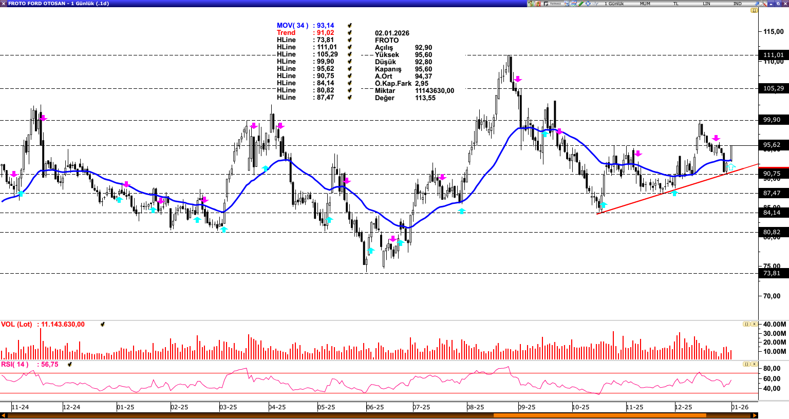
BIMAS: Son süreçte yaşadığı baskıyla 89 günlük ortalama (532,78) bölgesine gerileyen BIMAS, bu bölgeden destek almaktadır. Hareketin devamlılığı açısından 547,00 seviyesi ilk önemli direnç konumunda bulunurken, aşılması durumunda 578,85 seviyesine doğru pozitif ivme oluşabilir. Olası geri çekilmelerde 89 günlük ortalama (532,78) seviyesi ile yükselen kanal desteği (519,61) kritik destek bölgeleri olarak izlenebilir.
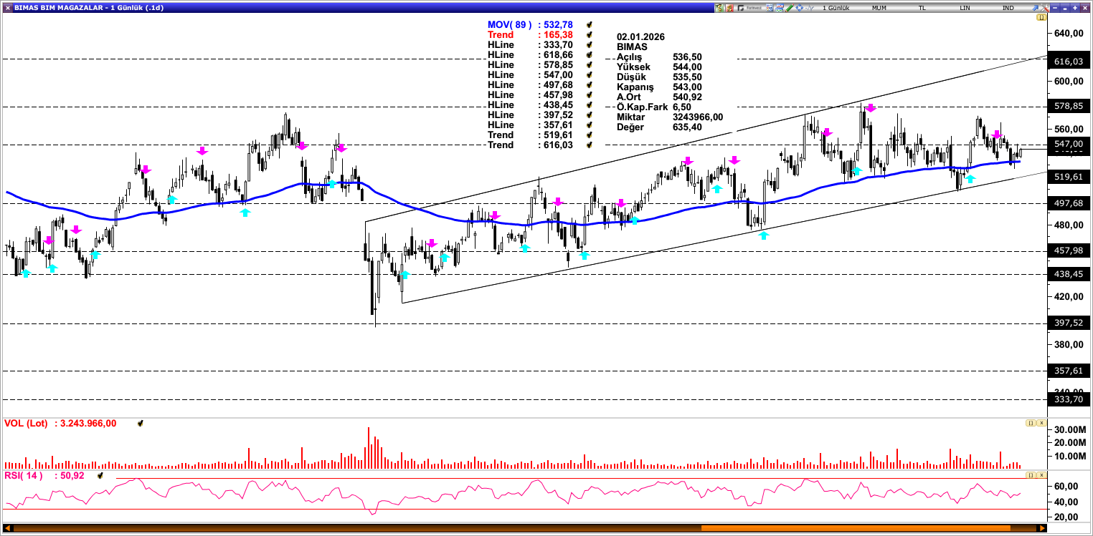
SAHOL: Son süreçte 87,90 direncinden baskı gören SAHOL, ulaştığı 34 günlük ortalamadan (83,47) aldığı destekle yeniden 87,90 seviyesine ulaşmıştır. İlgili seviye üzerinde fiyatlamalar, pozitif görünümü destekleyerek 91,35 ve 96,45 seviyelerine doğru ivmenin sürmesini sağlayabilir. Olası baskılanma durumunda 34 günlük ortalama (83,47) ve 81,90 seviyesi güçlü destek bölgesi konumunda yer almaktadır.
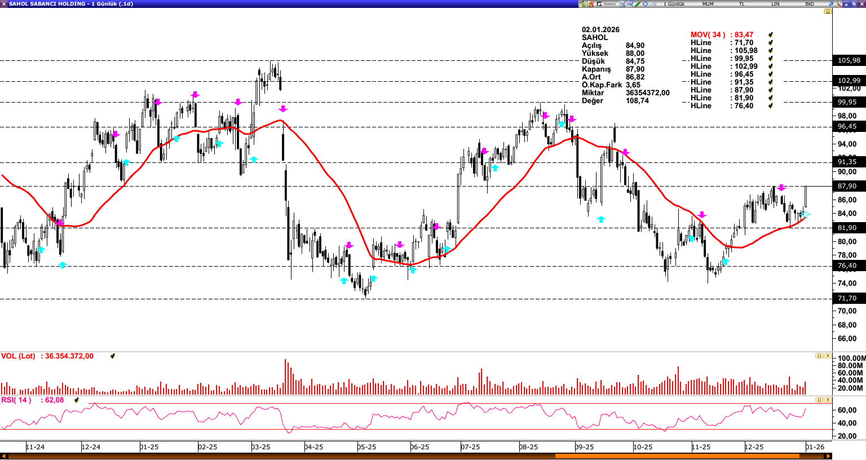
Bu çalışmada, 2025 yılını kapattığımız Aralık ayına ilişkin makroekonomik görünüm ile 2026 yılı Ocak ayında piyasaların odağında yer alacak temel başlıklar değerlendirilmiştir. VİOP için daha önce hazırladığımız detaylı çalışmamızı da”2025 Yılında VIOP: Piyasa Derinliği, Zamanlama ve Yatırımcı Davranışı” raporu üzerinden inceleyebilirsiniz.
2025 yılı genelinde enflasyonla mücadele ve sıkı para politikası ön planda kalırken, yılın son çeyreği itibarıyla makroekonomik dengelerde kademeli bir normalleşmeye işaret eden sinyaller alınmaya başlandı. Bu görünümün, 2026 yılına daha öngörülebilir ve görece destekleyici bir zemin oluşturduğu söylenebilir.
2026 yılının ilk ayı, enflasyon verileri, para politikasına yönelik beklentiler ve kredi derecelendirme kuruluşları Fitch ile Moody’s’in olası değerlendirmeleri çerçevesinde yoğun bir gündemle başlamaktadır. Söz konusu başlıkların, varlık fiyatlamaları ve risk iştahı üzerinde belirleyici olmaya devam etmesi beklenmektedir. Bu çerçevede, hem yurt içi makroekonomik göstergeler hem de küresel gelişmelerin yakından izlenmesi, yatırım stratejilerinin temkinli ve veri odaklı bir yaklaşımla şekillendirilmesi açısından önem taşımaktadır.

